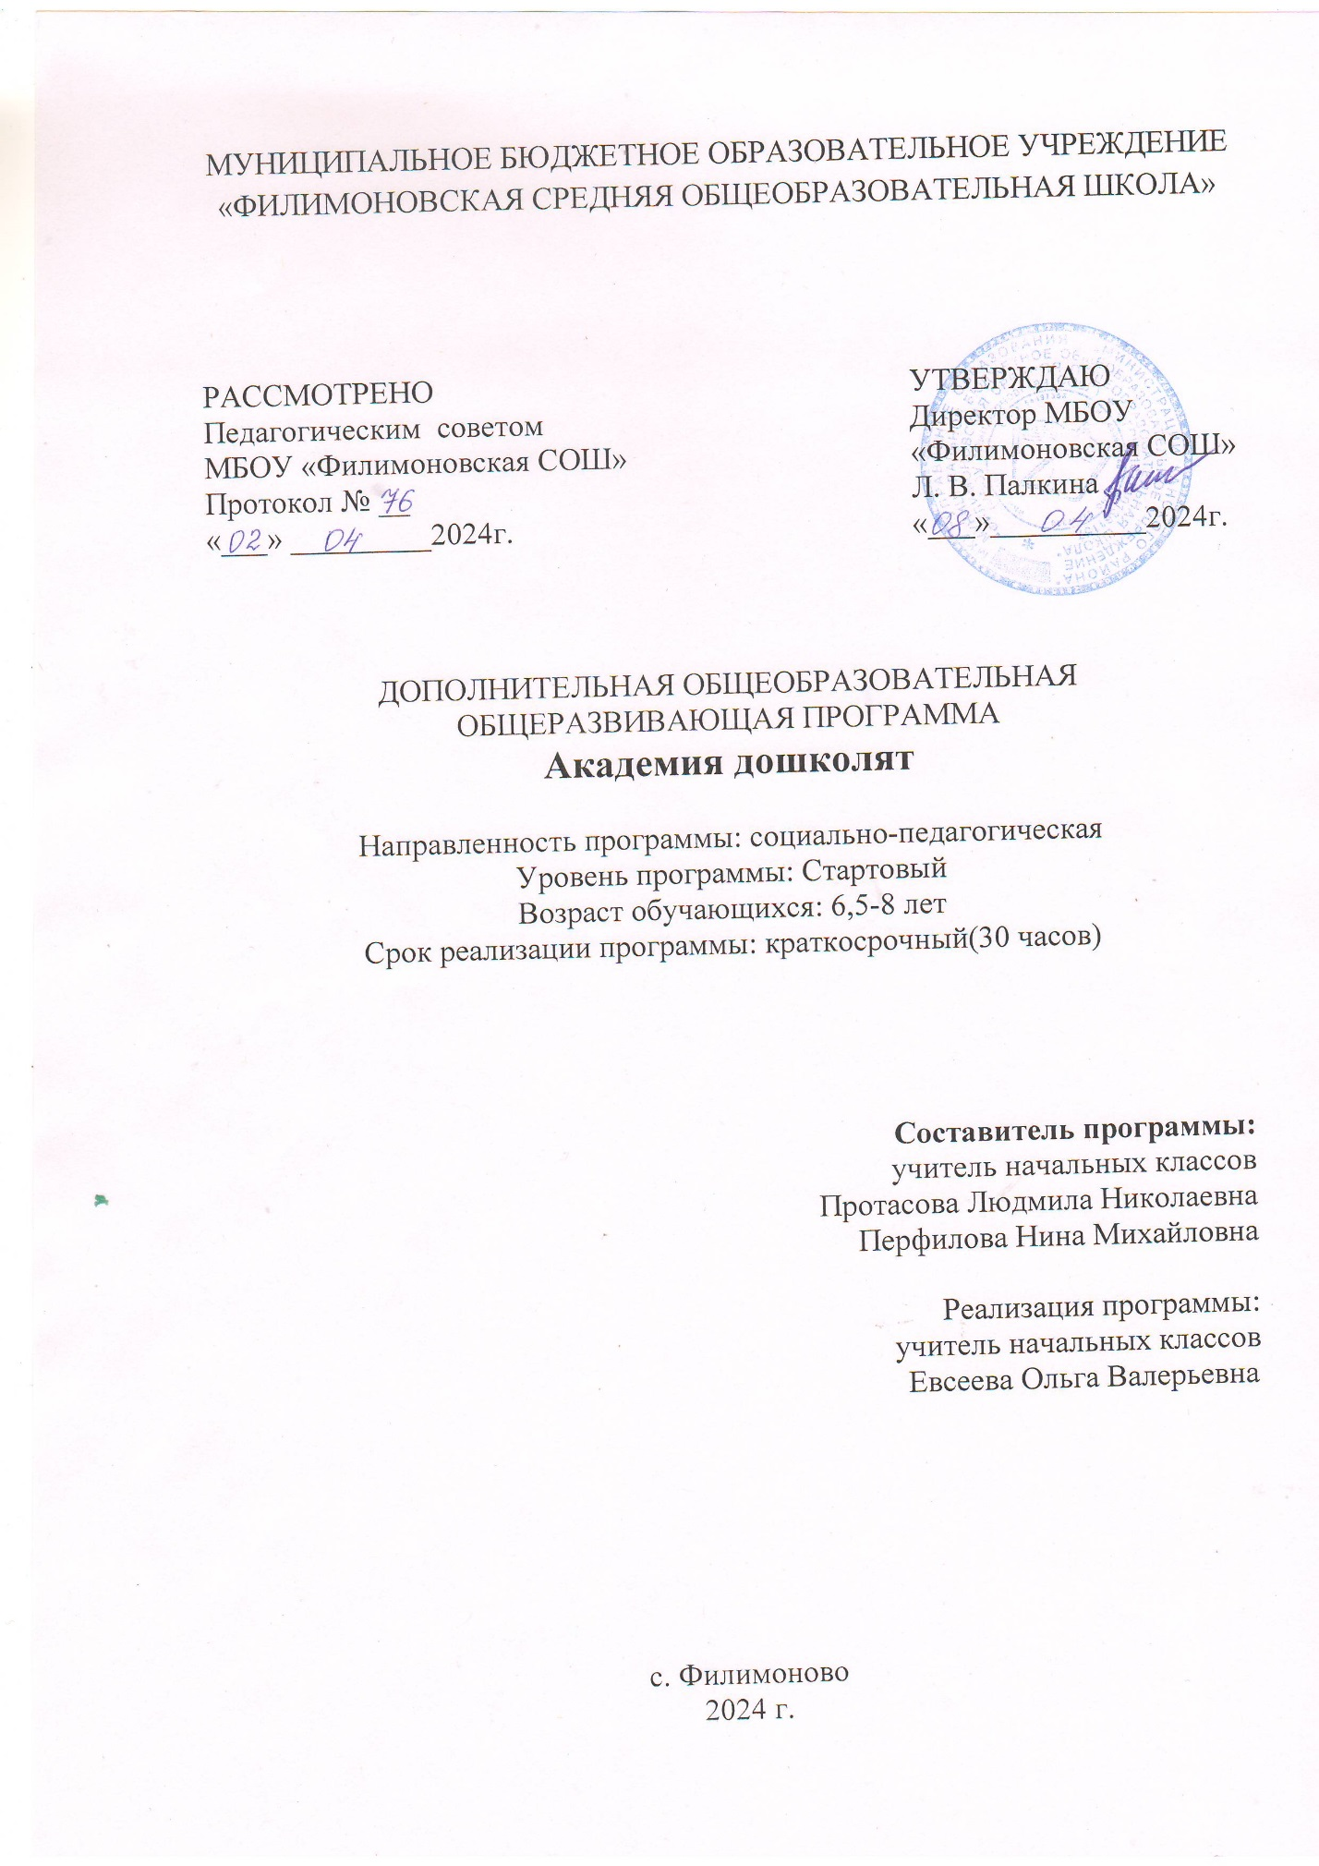

**ПОЯСНИТЕЛЬНАЯ ЗАПИСКА**

Первый класс - один из наиболее важных и трудных периодов в жизни детей. По­ступление малышей в школу приводит к эмоционально-стрессовой ситуации: изменяется привычный стереотип поведения, возрастает нагрузка. На ребенка влияет целый ком­плекс новых факторов: классный коллектив, личность педагога, изменение режима, непри­вычно длительное ограничение двигательной активности и, конечно, появление новых, не всегда привлекательных обязанностей.

Ребёнок, переступающий порог школы, должен соответствовать определённому фи­зическому, умственному, эмоциональному и социальному развитию. В этом залог его буду­щей школьной успеваемости.

К старшему дошкольному возрасту, дети приобретают определённый кругозор, запас конкретных знаний, проходят определённую подготовку в детском дошкольном учреждении и перед ними встаёт проблема адаптации к условиям школьной жизни. А если учесть совре­менные требования программ начального обучения, то становится ясным, что необходима организация качественно новой подготовки детей к школе.

«Академия дошколят» является одной из форм работы с детьми в рамках преемствен­ности на этапе «детский сад - начальная школа». Её появление и функционирование - ре­зультат социального заказа общества. Он определяется, с одной стороны, сохраняющимися высокими потребностями родителей, желающих подготовить детей к обучению в школе, поднять общий уровень их развития и уровень коммуникативных способностей, с другой стороны - необходимостью обеспечения МБОУ «Филимоновская СОШ» контингентом учащихся, кото­рые смогут успешно обучаться в ней и в будущем получить высшее профессиональное обра­зование.

Актуальность разработки данной программы. Проблема готовности ребёнка к школе существовала всегда, но была сформулирована как проблема несколько десятилетий назад. Понимание проблемы подготовки детей к школе постоянно уточняется и конкретизи­руется. Так, если сначала внимание учёных и педагогов было сосредоточено на том, какие знания и навыки необходимо давать дошкольникам, то сейчас на первое место выдвинут во­прос о том, какие условия нужно создать, для того, чтобы обеспечить эффективное поступа­тельное развитие ребёнка, его успешное обучение и воспитание. Поэтому в целях создания благоприятных условий для подготовки детей к школе разработана программа « Академии дошколят» и проводятся занятия предшкольной подготовки.

Цель программы: обеспечить формирование готовности к обучению в начальной школе у будущего школьника, развитие тех интеллектуальных качеств, творческих способ­ностей и свойств личности, которые обеспечивают успешность адаптации первоклассника, достижения в учебе и положительное отношение к школе.

Задачи:

* Создать необходимые условия для сохранения психологического и физического здо­ровья детей.
* Стимулировать игровую, познавательную и коммуникативную активность детей в различных видах деятельности.
* Подготовить детей к активному взаимодействию с окружающим миром.
* Выявить и развить интеллектуально-творческий потенциал личности каждого ребенка.
* Создать комфортную среду обучения и воспитания.
* Помочь ребенку адаптироваться в детском коллективе, настроить на самостоятельную работу.

**ОБЩАЯ ХАРАКТЕРИСТИКА ПРОГРАММЫ**

Главное назначение программы: выравнивание стартовых возможностей будущих школьников, чтобы при поступлении в школу у них не возникло стрессов, комплексов, кото­рые могут отбить желание учиться на все последующие годы. Для реализации этого важно научить детей точно и ясно выражать свои мысли, раскрывать их творческие возможности, развить интерес и внимание к слову, к его эмоциональной окраске. В ходе занятий привива­ется ответственное отношение к труду, развивается любознательность, инициативность, са­мостоятельность в поиске новых впечатлений, разных способов действия, ответов на возни­кающие вопросы, в решении проблемных ситуаций. Дети учатся выполнять правила поведе­ния на уроке, приучаются контролировать свое поведение, подчинять правилам свои жела­ния. действия, мысли. Эти качества являются необходимым условием как для успешного усвоения программного материала, так и продвижения детей в общем развитии, для даль­нейшего обучения в школе по всем предметам.

В зоне особого внимания педагога учет психологических особенностей и возможно­стей детей старшего дошкольного возраста. Это проявляется в следующем:

* детям не предъявляются требования, которые они не могут выполнить, так как это пре­пятствует формированию положительной учебной мотивации ребенка: отношению к дея­тельности. интереса к ней, и как следствие этого - успешности обучения;
* создаются условия для более разнообразного учебного и внеучебного общения детей. По­требность к общению со сверстниками - особая черта детей этого возраста, именно в про­цессе этой деятельности происходит развитие многих коммуникативных умений, необходи­мых для обучения в школе;
* изучаются индивидуальные особенности каждого ребенка для построения индивидуальной образовательной траектории;
* учитывается, что ведущей деятельностью этого периода развития ребенка является игровая, и поэтому игра должна стать приоритетной формой организации учебного процесса.

**Условия реализации программы**

Занятия для детей 6-7 летнего возраста по 30 минут проводятся каждый день с понедельника по пятницу с 3 июня по 14 июня с 9.00 до 10.50ч на базе МБОУ «Филимоновская СОШ». Перерыв между занятиями 10 минут, во время которого организуется игровая деятель­ность. Чередование умственной нагрузки с игровыми элементами создает благоприятные условия для развития детей дошкольного возраста и ведет к снижению заболеваемости бу­дущих школьников.

Комплектуются группы -15-20 человек.

**ПЛАНИРУЕМЫЕ РЕЗУЛЬТАТЫ**

В ходе освоения содержания программы обеспечиваются условия для достижения обучающимися следующих личностных, метапредметных и предметных результатов.

**Личностные результаты:** мотивационные и коммуникативные, формирование Я ***-*** концеп­ции и самооценки при подготовке к обучению в школе, положительное отношение к школь­ному обучению.

**Метапредметные результаты:**

***Познавательные УУД:*** знаково-символическое моделирование и преобразование объектов; анализ объектов с целью выделения признаков (существенных, несущественных); синтез как составление целого из частей, в том числе с самостоятельным достраиванием, вы­полнением недостающих элементов; сравнение и сопоставление; выделение общего и раз­личного; осуществление классификации; установление аналогии; самостоятельный выбор способов задач в зависимости от конкретных условий; осознанное и произвольное построе­ние речевого высказывания в устной форме.

***Регулятивные УУД:*** осуществление действия по образцу и заданному правилу; со­хранение заданной цели; умение видеть указанную ошибку и исправлять ее по указанию взрослого; осуществление контроля своей деятельности по результату; умение адекватно по­нимать оценку взрослого и сверстника.

***Коммуникативные УУД:*** овладение определенными вербальными и невербальными средствами общения; эмоционально-позитивное отношение к процессу сотрудничества с взрослыми и сверстниками; ориентация на партнера по общению; умение слушать собесед­ника; задавать вопросы.

**СОДЕРЖАНИЕ ПРОГРАММЫ**

**Развитие речи (8часов)**

Речь

Речь устная и письменная - общее представление.

Предложение и слово. Членение речи на предложения, предложения на слова, слова на сло­ги.

Слог и ударение.

Деление слов на слоги, ударение в словах, определение количества слогов в словах.

Звуки и буквы.

Представление о звуке, различие на слух и при произношении гласных и со­гласных звуков.

Рассказы и сказки

**Подготовка руки к письму (8 часов)**

Обведение по контуру.

Штриховка.

Графические упражнения.

Ориентирование на листе в клетку.

Ориентирование на листе в линейку.

Игры с крупой, пуговицами, бусинками.

Игры со счётными палочками.

Упражнения для развития мелкой моторики.

**Умелые руки (8 часов)**

Пальчиковые упражнения. Кинезиологические упражнения.

Рисование.

Раскрашивание картинок.

Лепка.

Аппликация.

Художественный труд. Работа с природным материалом.

Работа с ножницами.

**Математическая азбука (6 часов)**

Прямой и обратный счет. Разорванный счет.

Больше. Меньше. Столько же. Рисование по клеточкам.

Геометрическая фигуры.

Предыдущее, последующее число.

Сравнение чисел.

Графический диктант.

**УЧЕБНО-ТЕМАТИЧЕСКИЙ ПЛАН**

|  |  |  |
| --- | --- | --- |
| **№ п/п** | **Содержание** | **Кол-во часов** |
| 1. | Развитие речи | 8ч |
| 2. | Подготовка руки к письму | 8ч |
| 3. | Умелые руки | 8ч |
| 4. | Математическая азбука | 6ч |
|  | **Итого** | **30ч** |

**КАЛЕНДАРНО-ТЕМАТИЧЕСКОЕ ПЛАНИРОВАНИЕ**

|  |  |  |
| --- | --- | --- |
| **№ п/п** | **Тема занятия** | **Дата** |
| **1** | Речь | 03.06.24 |
| Обведение по контуру |
| Прямой и обратный счет. Разорванный счет |
| **2** | Речь устная и письменная - общее представление | 04.06.24 |
| Пальчиковые упражнения.  Кинезиологические упражнения |
| Больше. Меньше. Столько же. Рисование по клеточкам |
| **3** | Предложение и слово. Членение речи на предложения, предложения на слова, слова на сло­ги. | 05.06.24 |
| Штриховка |
| Рисование |
| **4** | Слог и ударение | 06.06.24 |
| Графические упражнения |
| Раскрашивание картинок |
| **5** | Ориентирование на листе в клетку | 07.06.24 |
| Лепка |
| Геометрическая фигуры |
| **6** | Деление слов на слоги, ударение в словах, определение количества слогов в словах | 10.06.24 |
| Ориентирование на листе в линейку |
| Предыдущее, последующее число |
| **7** | Звуки и буквы | 11.06.24 |
| Аппликация |
| Сравнение чисел |
| **8** | Представление о звуке, различие на слух и при произношении гласных и со­гласных звуков | 12.06.24 |
| Игры с крупой, пуговицами, бусинками |
| Художественный труд. Работа с природным материалом |
| **9** | Рассказы и сказки | 13.06.24 |
| Игры со счётными палочками |
| Работа с ножницами |
| **10** | Упражнения для развития мелкой моторики | 14.06.24 |
| Работа с ножницами |
| Графический диктант |

**МАТЕРИАЛЬНО-ТЕХНИЧЕСКОЕ ОБЕСПЕЧЕНИЕ**

**ОБРАЗОВАТЕЛЬНОГО ПРОЦЕССА**

**1.Библиотечный фонд**

* Печатные издания
* Наборы сюжетных картинок в соответствии с тематикой, определенной в стандарте начального образования
* Демонстрационные таблицы и плакаты

**2.Компьютерные н информационно- коммуникативные средства**

* Аудиозаписи
* Видеофильмы, соответствующие содержанию обучения
* Мультимедийные (цифровые) образовательные ресурсы, соответствующие содержа­нию обучения

**3.Технические средства**

* Классная доска с набором приспособлений для крепления таблиц.
* Интерактивная доска ActivBoard 500
* Магнитная доска.
* Персональный компьютер с принтером и ксероксом.
* Фотоаппарат и фотокамера. Телевизор, видеомагнитофон, аудиоцентр, диапроектор, мультимедийный проектор, экспозиционный экран, компьютер, сканер, принтер, фол- токамера, видеокамера

**СПИСОК ЛИТЕРАТУРЫ**

**1. Нормативно - правовые документы:**

* Закон «Об образовании»,
* Концепция модернизации Российского образования,
* Работы по подготовке к школьному обучению в Концепция содержания непрерывного

образования (дошкольное и начальное звено),

* «Концепция преемственности в работе детского сада и начальной школы»,
* Письмо Министерства России от 25.03.1994 г. «Об организации взаимодействия образо­вательных учреждений и обеспечении преемственности дошкольного и начального обще­го образования».
* Письмо Министерства России от 9.08.2000 г. «О построении преемственности в про­граммах дошкольного образования и начальной школы»;

**2. Статьи:**

журнал «Обруч» №1, 1997г

* Р.Стеркина, «Поговорим о преемственности»,
* Е. Кравцова «Школы для маленьких или маленькие школы»
* JI. Стрелкова «От «школы для маленьких» к школе «маленькой» и «большой»»
* Е.Сербина «Преемственность: так в чем проблема?»

Журнал «Начальная школа» №11, 2001 г, раздел «Обеспечиваем преемственность»

Журнал «Начальная школа» №1. 2002г:

* Н.М. Конышева «Дошкольное детство: подготовка к школе или этап жизни?»
* О.И. Бадулина «К проблеме преемственности дошкольного и начального школьного образования»;

Журнал «Управление дошкольным образовательным учреждением», №2, 2003 г:

* О.П. Миронова «Преемственность как процесс воспитания и обучения ребенка»;
* В.П. Сергеева «Преемственность: теория и действительность»